Конспект организации сюжетно – ролевой игры

Тема: «Добрый доктор Айболит»
Цель: обучение детей реализации игрового замысла; развитие способностей принять на себя роль; развивать у детей умение лечить больных зверюшек (ставить градусники, давать лекарства, делать уколы и т.д.). Учить детей в своей речи употреблять слова вежливости (пожалуйста, спасибо, до свидания). Воспитывать у детей чувство сострадания к больным животным, желание им помочь.
Материал: зверюшки (мягкие игрушки), штурвал, одежда для доктора Айболита ; аптечка, фонендоскоп, градусники, пилюли (таблетки), шпатель, шприцы.
Предварительная работа: Чтение произведения К.Чуковского «Доктор Айболит». Рассмотрение иллюстраций по этому произведению. Игры детей в сюжетно- ролевую игру «Больница».
Ход игры.
Воспитатель:
А у наших у ворот чудо-дерево растет.
Чудо, чудо, чудо, чудо-расчудесное!
Не листочки на нем, а мешочки на нем (воспит.снимает мешочки с мед.принадлежностями и дает каждому ребенку).

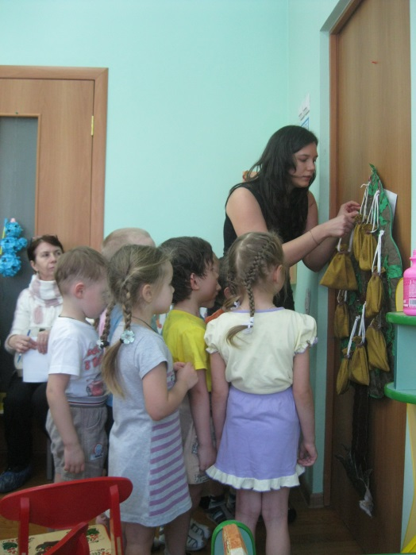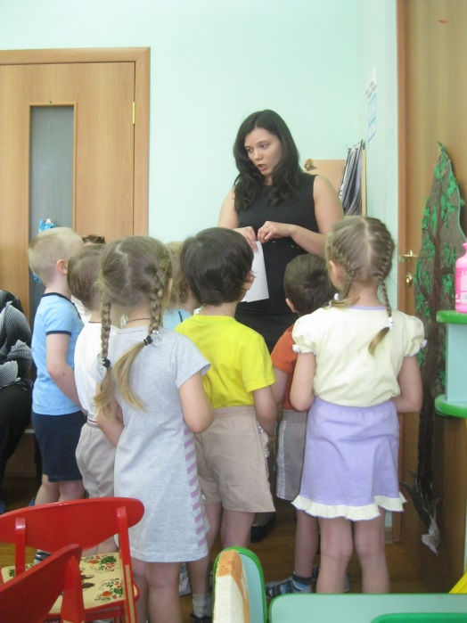

Ребята посмотрите, а здесь и письмо. Это письмо пришло из жаркой Африки, прислали нам его больные зверюшки. Они пишут, что очень сильно заболели: и оспа, и бронхит у них, болят у них животики, зубки болят, ножки, глазки, ушки. Зверюшки просят нас помочь.
Они хотят поскорее выздороветь.
Ребята, вам жалко больных зверюшек? (ответы)
Вы хотите им помочь? (ответы)
Почему? А может хорошо болеть?(ответы)
Тогда нам нужно отправиться в путешествие в жаркую Африку.
А на чем же мы отправимся в наше путешествие? (ответы)
Может на самолёте?
Дети: Да, на самолете(дети строят самолет из кубиков).

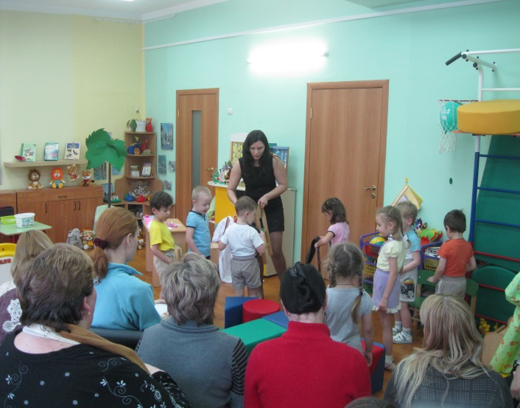
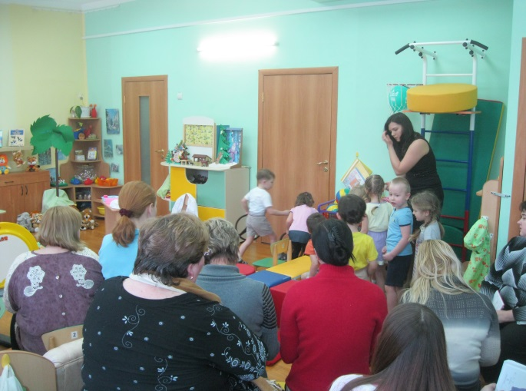
Воспитатель: Самолет наш готов к отправлению.
А теперь, ребят, займем свои места. Ну, а чтобы не скучно нам было лететь, послушаем песенку.

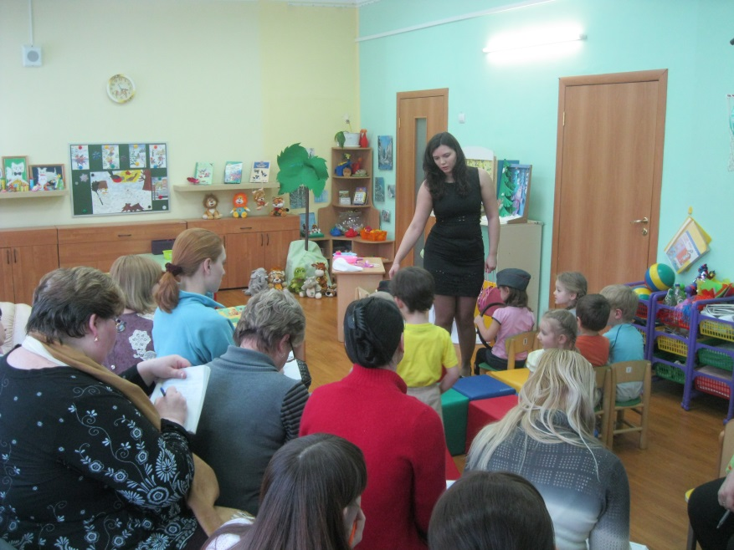

Воспитатель: Ребята, вот мы и подплываем, вижу на горизонте пальмы, а на берегу сидят зверюшки, они ждут нас с нетерпением. Ну вот мы и приплыли к берегу. Давайте, ребята, поздороваемся с нашими больными. (Здравствуйте). Дети, а кто же будет лечить больных? (ответ). Правильно, наш любимый доктор Айболит.
Воспитатель: Ребята, я буду доктором, а вы моими помощниками.
Добрый Доктор Айболит-он под пальмой сидит.
Доктор Айболит (воспитатель) и помощник одевают одежду (халат, колпак) берет аптечку и садятся за стол, а дети подносят к нему больного зверюшку. Доктор слушает обезьянку и спрашивает:
Вика, что у обезьянки болит? (животик)
Даша, дай пожалуйста таблеточку, пожалей ее.
Доктор осматривает тигренка.
Ваня, поставь всем больным градусники.
Егор, держи лапку, а ты, Боря, перевяжи, пожалуйста.
А вот и бегемотики жалуется на горлышко, подойти ко мне Карина, посмотри его, послушай. (Ответ: «Ему нужно побрызгать горлышко и сделать укол»).
У крокодильчика болят зубки, подойди Илья, посмотри. Даша дай, пожалуйста, таблетку, а ты Дима, сделай ему компресс.
А что болит у жирафа? Черепахи? Обезьяны? и т.д.
Ну, вот мы и полечили наших больных зверюшек и теперь они здоровы, посмотрите, какие они стали веселые, смеются. Давайте на прощание вы потанцуете с нашими зверятами (можно позвать зверят в гости в детский сад).
Воспитатель: Ну, а теперь займите свои места на самолете. Мы отправляемся в д/с. А чтобы нам не скучно было лететь, послушаем музыку.
Играет музыка.
Воспитатель: Ну, вот мы и дома. Ребята, понравилось вам наше путешествие? (Да). Мне тоже очень понравилось. А сейчас вы можете поиграть (со своими зверюшками).

